**TEMAT : Polska po II wojnie światowej- powtórzenie wiadomości.**

Główne zagadnienia

* [Przejęcie władzy przez komunistów w Polsce 1946 - 1947](http://www.tomaszewska.com.pl/referendum.pdf)
* [Stalinizm w Polsce 1948 - 1956](http://www.tomaszewska.com.pl/1948-1956.pdf)
* [Wydarzenia 1956 w Polsce](http://www.tomaszewska.com.pl/1956.pdf)
* [Rok 1968 r. w Polsce](http://www.tomaszewska.com.pl/1968.pdf)
* [Grudzień 1970 r. na Wybrzeżu](http://www.tomaszewska.com.pl/1970.pdf)
* [Lata 70-e i kryzys 1976 r.](http://www.tomaszewska.com.pl/1976.pdf)

Na początek jeżeli macie ochotę proponuje wstęp - lekcja historii związana z ostatnim tematem i nie tylko – link

[**https://vod.tvp.pl/video/szkola-z-tvp-klasa-8,historia-02042020-lekcja-2,47364273**](https://vod.tvp.pl/video/szkola-z-tvp-klasa-8,historia-02042020-lekcja-2,47364273)

Najważniejsze informacje powtórzeniowe – trochę tego jest

1946-1947 Nacjonalizacja przemysłu.

1946 - Pogrom ludności żydowskiej w Kielcach.

30.06.1946 r. - Referendum. – głosuj „3x tak”

19.01.1947 - Pierwsze wybory parlamentarne po II wojnie światowej, wygrane przez Blok Stronnictw Demokratycznych. , sfałszowane przez komunistów (cuda nad urną).

1947 - Akcja Wisła

1947 – 1949 - Pierwszy 3- letni plan gospodarczy (odbudowa kraju).

15.12.1948 - Powstanie PZPR z połączenia PPR i PPS.

1950 - Układ graniczny między Polską, a NRD w Zgorzelcu. NRD uznała granicę zachodnią Polski.

22.07.1952 - Uchwalenie konstytucji PRL.

1955 - Powstanie Układu Warszawskiego w Warszawie.

28-30.06.1956 - Wydarzenia czerwcowe w Poznaniu.

20.10.1956 - Władysław Gomułka został I sekretarzem KC PZPR.

1968 – wydarzenia marcowe

1970 - Układ graniczny między Polską a RFN w Warszawie, w którym Niemcy Zachodnie uznały granicę polsko – niemiecką

1970 – strajki na Wybrzeżu

20.12.1970 – Edward Gierek został I sekretarzem KC PZPR

Czerwiec 1976 – strajki w Płocku, Radomiu, Ursusie

1976 – powstanie KOR

**Ważne postacie :**

**mjr Zygmunt Szendzielorz -** Dowódca 5 Brygady Wileńskiej AK, pseudonim „Łupaszka” , jeden z żołnierzy wyklętych, którzy walczyli z władzami komunistycznymi po II wojnie światowej. Aresztowany i stracony.

**mjr Józef Kuraś** - Dowódca oddziału AK, pseudonim „Ogień” działającego na Podhalu, walczący z władzami komunistycznymi 1945 – 1947.

**Hilary Minc** - Minister przemysłu i handlu od 1944 r. do 1949 r. (PKWN, Rząd Tymczasowy, TRJN). Przeprowadził nacjonalizację przemysłu.

**Gen. August Emil Fieldorf „Nil” -**  Generał brygady wojska polskiego, dowódca Kedywu AK. Po wojnie wywieziony do obozu pracy na Uralu, gdzie przebywał 1945-1947. Aresztowany w 1950 r. przez UB. Skazany po sfingowanym procesie pokazowym i stracony przez władze komunistyczne w 1953 r.

**Jan Rodowicz „Anoda”** - Żołnierz Szarych Szeregów, uczestnik Akcji pod Arsenałem , walczył w Powstaniu Warszawskim. Aresztowany przez MBP w 1948 r., Zginął w więzieniu na początku 1949 r.

**Michał „Rola” Żymierski** - Marszałek Polski. Podczas wojny dowódca Gwardii Ludowej , a później Armii Ludowej. W latach 1945 – 1949 Naczelny Dowódca Wojska Polskiego. Odpowiedzialny za skazanie na śmierć wielu polskich oficerów przedwojennych i żołnierzy AK. Więziony w latach 1953-1955 w okresie stalinizmu.

**Władysław Gomułka** - Polski działacz komunistyczny, I sekretarz PPR 1943 – 1948 odsunięty od władzy w okresie stalinizmu za głoszenie haseł nawołujących do walki o „polską drogę do komunizmu”. I sekretarz KC PZPR od października 1956 – 1970 r.

**Józef Cyrankiewicz** - Premier Polski w latach 1947 – 1952, 1954 – 1970. Działacz PPS, później PZPR. Zdecydował o użyciu wojska przeciwko robotnikom podczas wydarzeń czerwcowych w Poznaniu w 1956 r.

**Stefan Wyszyński** - Prymas Polski w latach 1948 – 1981, tzw. Prymas Tysiąclecia. Internowany przez władze PRL w latach 1953 – 1956.

**Rotmistrz Witold Pilecki** - Jeden z najsłynniejszych żołnierzy wyklętych. Żołnierz AK. Stworzył organizację konspiracyjną w obozie koncentracyjnym w Auschwitz, z którego uciekł. Autor raportu o Holocauście. Wierny rządowi emigracyjnemu, został skazany przez władze komunistyczne na śmierć w 1948 r.

**Bolesław Bierut** - Polski polityk komunistyczny. Przewodniczący KRN od 1.01.1944 r. Prezydent Polski w latach 1947 – 1952. Przewodniczący PZPR w latach 1948 – 1956.

**Edward Gierek** - Polski działacz komunistyczny, I sekretarz KC PZPR od grudnia 1970 – 1980 r., autor rozbudowy Polski „ na kredyt”.

**Pojęcia**

**Akcja Wisła -**  akcja pacyfikacyjna o charakterze wojskowym, w latach 1947 – 1950 przeciwko Ukraińskiej Powstańczej Armii. Polegała na wysiedleniu ludności ukraińskiej, Bojków i Łemków z obszarów Bieszczad i Beskidu Niskiego oraz przesiedleniu ich na ziemie Warmii i Mazur oraz Pomorza Zachodniego (na tzw. Ziemie Odzyskane).

**Ziemie Odzyskane** - termin, którymi określono ziemie przyłączone po II wojnie do Polski kosztem Niemiec – Warmia i Mazury, Gdańsk, Pomorze Zachodnie, ziemia lubuska, Dolny Śląsk, Śląsk Opolski i Górny Śląsk. Nazwa nawiązuje do dawnego , piastowskiego charakteru tych ziem.

**Kult jednostki** - kult osoby w państwie totalitarnym polegający na oddawaniu czci tej osobie, nazywaniu jej imieniem ulic, szkół, miast, zakładów pracy itp., propagowaniu jego wizerunku w każdym miejscu publicznym oraz idealizowaniu działań tej osoby. **Indoktrynacja** - wpajanie ideologii, poglądów, przekonań. Nowomowa ,sztuczny język , styl wypowiedzi stosowany przez władzę w państwie totalitarnym, która posługując się stałym zestawem typowych dla siebie określeń, fałszujących rzeczywistość, a która ma na celu narzucenie swoim obywatelom określonego systemu wartości.

**Kolektywizacja** - upaństwowienie ziemi i utworzenie PGR-ów.

**Nacjonalizacja** - upaństwowienie przemysłu. W Polsce w latach 1946 – 1947. Bitwa o handel polityka gospodarcza w Polsce w latach 1947-1949, mająca na celu ograniczenie i wyeliminowanie prywatnych sklepów i hurtowni.

**Industrializacja** - uprzemysłowienie

Nie przewiduję z tego działu sprawdzianu ale sprawdzę jak poradzicie sobie z zadaniami powtórzeniowymi. Wiem, ze zbliżają się święta i nie powinno się zadawać prac domowych dlatego będziecie mieli więcej czasu na wykonanie zadania – termin przesłania karty pracy to będzie **17 kwietnia 2020 do godz. 12.00 na email**

[dosinski@sp28.lublin.eu](mailto:dosinski@sp28.lublin.eu) lub [danosik@interia.pl](mailto:danosik@interia.pl)

**Co trzeba będzie zrobić -** **Instrukcje dla grup – zadanie każdej grupy (dzielimy się następująco**

**Grupa I – nr z dziennika od 1-6; Grupa II – nr z dziennika 7 – 13; Grupa III – nr z dziennika 14-20) –**

**wykonanie mapy mentalnej o działalności B. Bieruta; W. Gomułki; E. Gierka.**

**Najlepiej wg mnie będzie jak każdy przygotuje informacje o jednej dziedzinie, przesyła to drugiej, która dokłada swoje a następnie przesyła trzeciej itd. Jak zostanie scalone wszystko dogadajcie się miedzy sobą, sprawdźcie jeszcze dokładnie i jedna osoba z grupy prześle mapę mentalna na mojego maila. Poniżej zadania.**

**Grupa I**

Przygotujcie część mapy mentalnej dotyczącej **rządów Bolesława Bieruta**. Stwórzcie odgałęzienia: gospodarka, ­kultura, życie codzienne, opozycja i stosunek władz do opozycji, polityka zagraniczna itd.

**Grupa II**

Przygotujcie część mapy mentalnej dotyczącej **rządów Władysława Gomułki**. Stwórzcie odgałęzienia: gospodarka, kultura, życie codzienne, opozycja i stosunek władz do opozycji, polityka zagraniczna itd.

**Grupa III**

Przygotujcie część mapy mentalnej dotyczącej **rządów Edwarda Gierka**. Stwórzcie odgałęzienia: gospodarka, kultura, życie codzienne, opozycja i stosunek władz do opozycji, polityka zagraniczna itd.

Przykładowy wygląd mapy mentalnej

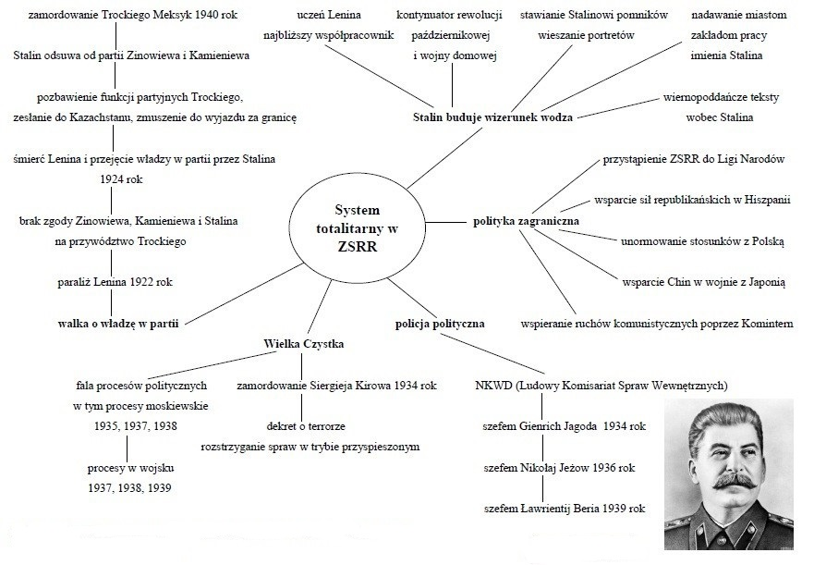

**Pozdrawiam świątecznie - Wszystkiego dobrego Wam życzę , przede wszystkim zdrowych, rodzinnych Świąt Wielkanocnych !!!**